Методическая разработка тематического утренника, посвящённого 70-летию Дня Победы, в подготовительной группе.

**«Хотим, чтоб всюду на планете**

**Войны совсем не знали дети…»**

Цели: продолжать знакомить детей с историческим прошлым Родины. Расширить представление детей о Великой Отечественной войне. Развивать речевую и творческую активность. Воспитывать уважение к прошлому, чувство гордости за народ, победивший врага.

Предварительная работа: беседы о ВОВ, рассматривание альбомов «Памятники героям войны», «Их именами названы улицы нашего города, организация фотовыставки «мы помним», чтение и разучивание стихов о войне, чтение литературных произведений о героях войны, организация воскресной поездки (вместе с родителями) к памятнику погибших героев в годы войны, аппликация «Открытка ветерану», рисование к прочитанным произведениям о ВОВ.

**Ход тематического утренника**

Дети выходят в музыкальный зал, располагаются на стульчиках.

Педагог.

Ребята, все вы уже хорошо знаете, что 9 мая – великий праздник для всех нас – День Победы. Что вы знаете об этом празднике, об этом дне? (ответы детей). Верно, в этот день закончилась самая страшная война, и мы с вами вспоминаем тех, кто сражался на полях войны, всех погибших и живых. Вспоминаем и тех, кто своим трудом в тылу приближали этот день. Это были не только взрослые, но и дети. Мы сегодня с вами поговорим о детях войны, как вместе со взрослыми они совершали свой подвиг в те нелёгкие годы.

*Звучит фрагмент песни «Священная война».* [*В. Лебедев-Кумач*](https://ru.wikipedia.org/wiki/%D0%9B%D0%B5%D0%B1%D0%B5%D0%B4%D0%B5%D0%B2-%D0%9A%D1%83%D0%BC%D0%B0%D1%87,_%D0%92%D0%B0%D1%81%D0%B8%D0%BB%D0%B8%D0%B9_%D0%98%D0%B2%D0%B0%D0%BD%D0%BE%D0%B2%D0%B8%D1%87)

Все люди встали на защиту Родины. Взрослые уходили на фронт. Они знали, что не каждый вернётся к своей семье, к своим близким. (рис. 1)

Уходили мужчины и женщины, а некоторые из женщин оставались в тылу. Они работали врачами, медсёстрами в госпиталях, трудились на полях в сёлах. Некоторые шили одежд для солдат. В городах многие работали на фабриках, заводах. Там изготавливали военную технику, снаряды для фронта.

Было очень тяжело. Люди голодали, недосыпали. Но они были уверенны, что их помощь приближает день победы над страшным врагом. А как вы думаете, чем в это время могли заниматься дети? (ответы детей). Конечно, они помогали взрослым. (рис. 2, рис. 3, рис. 4, рис. 5)

Очень многие окружили заботой раненых солдат в госпиталях – это больница для тех, кто был ранен в боях. Дети приносили пить солдатам, поправляли постели, убирали палаты. Даже выступали перед фронтовиками с концертами, читали стихи, пели, танцевали.

Давайте и мы с вами прочитаем стихи, может быть, именно эти строки слышали солдаты тех времён.

1 ребёнок. Летней ночью на рассвете,

Когда мирно спали дети,

Гитлер дал войскам приказ!

И послал солдат немецких

Против всех людей советских –

Это значит – против нас!

*С. Михалков*

2 ребёнок. Майор привез мальчишку на лафете.

Погибла мать. Сын не простился с ней.

За десять лет на том и этом свете

Ему зачтутся эти десять дней.

3 ребёнок. Отец был ранен, и разбита пушка.

Привязанный к щиту, чтоб не упал,

Прижав к груди заснувшую игрушку,

Седой мальчишка на лафете спал.

4 ребёнок. Я должен видеть теми же глазами,

Которыми я плакал там, в пыли,

Как тот мальчишка возвратится с нами

И поцелует горсть своей земли.

*К. Симонов*

5 ребёнок. Вставай, народ!

Услышав клич Земли,

На фронт солдаты Родины ушли.

С отцами рядом были их сыны…

*В. Губарец*

Педагог.

Дети не оставались в стороне. Школьники на заводах укладывали снаряды в ящики, вытачивали на станках необходимые детали для гранат. Трудились как взрослые, часто засыпали от усталости и голода прямо около станка. Как вы думаете, почему они так самоотверженно помогали взрослым? (ответы детей) Верно, они понимали, что сейчас трудно всем и их помощь очень важна, необходима, чтобы победить врага. А ещё ребята по вечерам патрулировали улицы города и смотрели: темно ли в окнах домов. Вражеским самолётам будет трудно сбрасывать бомбы на мирных жителей, если дома не освещены. После вражеских налётов дети тушили зажигательные бомбы на крышах домов, чтобы не было пожара. (рис. 6)

Вы представляете себе, насколько это было опасно? Но это было необходимо. Маленькие герои обладали небывалой отвагой и смелостью. Мы с вами знаем песню о таких смелых мальчишках, давайте споём её вместе.

*Исполнение песни «Стояли со взрослыми рядом мальчишки у стен Ленинграда…».* *Музыка: И.Шварц Слова: В.Коростылёв*

Педагог.

Во время войны дети помогали партизанам. А кто такие партизаны? (ответы детей). Верно, это те люди, которые уходили в леса и боролись с врагом. Враги их очень боялись. Что вы знаете о партизанах? Как они боролись с захватчиками? (ответы детей). Партизаны взрывали мосты, пускали под откос вражеские поезда, взрывали железные дороги, уничтожали склады с боеприпасами, тем самым нанося урон врагу и помогая нашей армии. Дети, которые помогали партизанам, добывали им различные важные сведения о фашистах. Например, узнавали количество вражеских солдат и офицеров, об их вооружении. И делали они это с большой смекалкой: дети использовали палочки, которые обозначали немецких солдат, камешки, обозначавшие оружие, и шишки, изображавшие танки. Так партизаны узнавали численность врага в конкретном городе или деревне и его боеспособность. (рис. 7, рис. 8)

Я приготовила такие же палочки, те самые, что собирали дети, помогая партизанам. Сегодня, благодаря всем, кто боролся с захватчиками, нам не надо считать врага и мы с вами составим из этих палочек хорошее, славное, доброе и великое слово «Победа».

*Дети, 4-5 человек, составляют слово на белой бумаге на столиках. Звучит мелодия «В землянке», музыка Константина Листова, стихи Алексея Суркова.*

Педагог.

Молодцы. У всех хорошо получилось. Ребята, а кто ещё выучил стихи, посвященные Дню Победы?

*Дети читают стихи, подготовленные дома с родителями по желанию.*

Педагог.

Ребята, а как вы думаете, во время войны дети учились в школе? (ответы детей). Да, даже в трудное военное время дети продолжали учиться. Не было тетрадей, чернил. (рис. 9) Дети писали углём, карандашом на старых газетах и старались учиться хорошо, чтобы не было стыдно перед старшими, кто воевал с фашистами. Ребята писали своим отцам, братьям на фронт о своих успехах, о своей жизни и ждали письма от них с фронта. Конвертов в то военное время не было, и письма складывались в виде треугольника вот так (показ воспитателя). Адрес писали прямо на треугольнике. Так выглядели письма военных лет. (рис. 10)

Давайте и мы с вами нарисуем подарок ветеранам войны, сложим наши рисунки как военное письмо и отправим эти письма солдатам, ветеранам, всем, кто доблестно приближал час победы.

*Дети рисуют цветными карандашами и фломастерами рисунки – поздравления, складывают треугольником. Звучит мелодия «На безымянной высоте», композитор — Вениамин Баснер.*

Педагог.

Молодцы, у всех хорошо получилось. Ребята, Родина не забывала своих героев. За героизм и отвагу воинов и тружеников тыла награждали медалями и орденами (рис. 11, рис. 12, рис. 13). 9 мая на улицах нашего города мы видим много ветеранов с медалями и орденами на груди. Мы говорим им «Спасибо!». (рис. 14)

*Дети читают стихи.*

6 ребёнок. Еще тогда нас не было на свете,

Когда с Победой вы домой пришли.

Солдаты Мая, слава вам навеки

От всей земли, от всей земли!

7 ребёнок. Благодарим, солдаты, вас

За жизнь, за детство и весну,

За тишину,

За мирный дом,

За мир, в котором мы живем!

*М. Владимиров*

8 ребёнок. За всё, что есть сейчас у нас,

За каждый наш счастливый час,

За то, что солнце светит нам,

Спасибо доблестным солдатам -

Нашим дедам и отцам.

*А. Сурков*

Педагог.

День Победы – великий праздник. Мы с вами счастливы и рады тому, что родились и растём под мирным небом.

*Исполняется танец-игра «Моя Россия – моя страна», идея – ансамбль «Непоседы».*

Педагог.

Сегодня вы, ребята, узнали о жизни детей в военные годы таких же, как вы и чуть старше. Поделитесь своими впечатлениям о сегодняшнем занятии со своими родителями и друзьями. Поделитесь с теми, кто пережил войну. А может быть, и они расскажут вам что-то интересное. В память о нашем занятии я раздаю вам георгиевские ленточки – символ героизма и славы.

**ПРИЛОЖЕНИЕ**

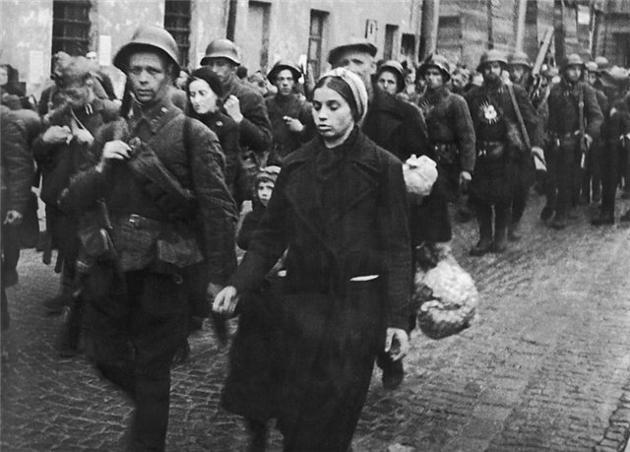

Рисунок 1. Семьи провожают советских военнослужащих, направляющихся на фронт.

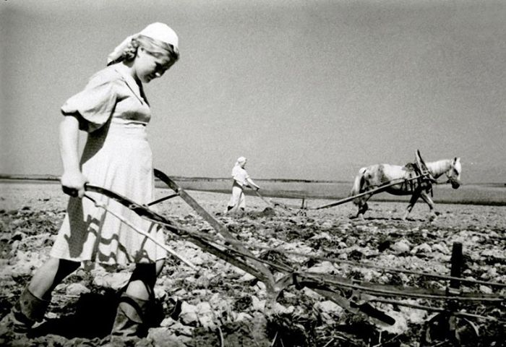

Рисунок 2. Дети во времена ВОВ работают в поле.

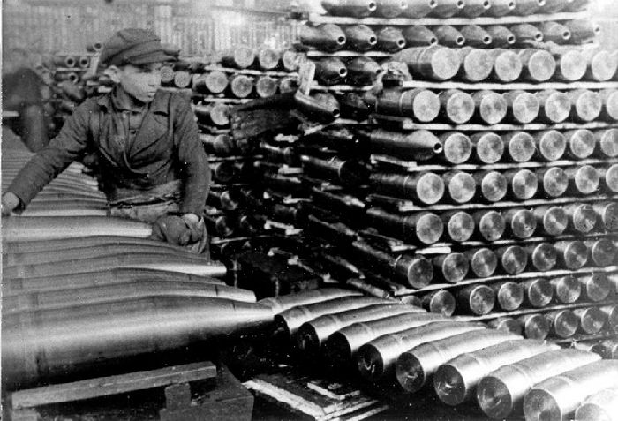

Рисунок 3. Дети во времена ВОВ изготавливают снаряды.

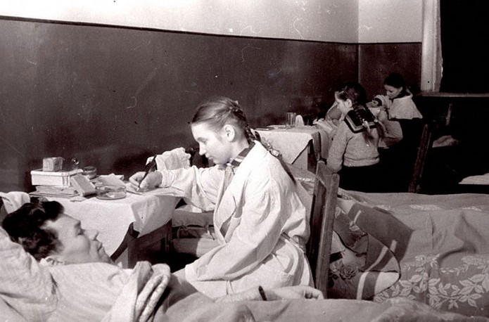

Рисунок 4. Дети помогают в госпитале.

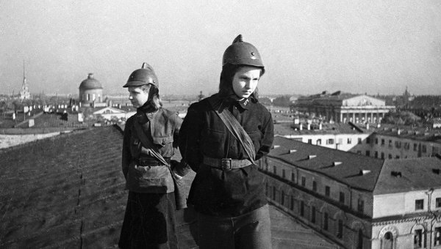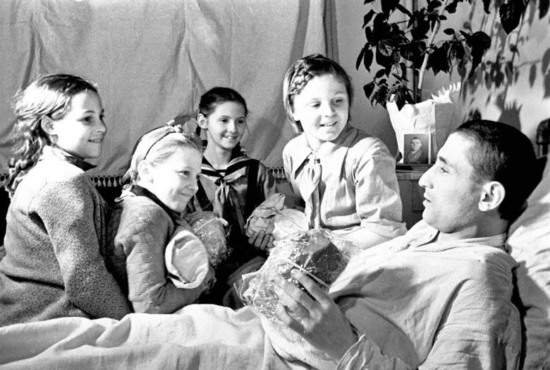

Рисунок 5. Дети беседуют с раненым.

Рисунок 6. Дети патрулируют крыши.

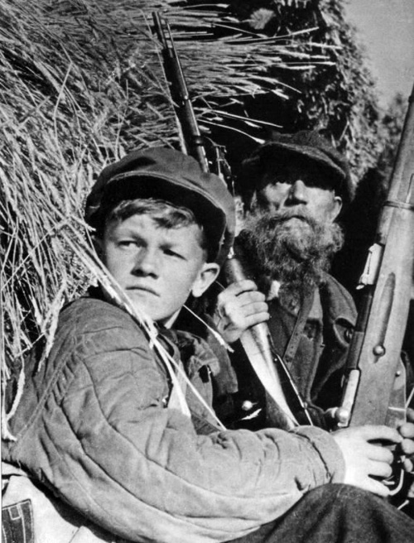

Рисунок 7. Мальчик-партизан наблюдает за врагом.

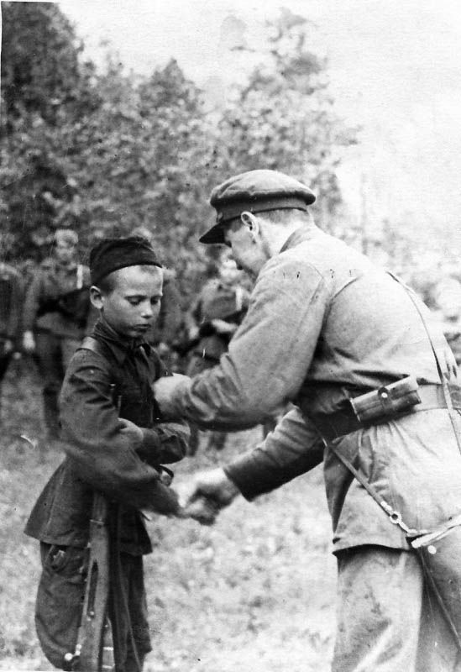

Рисунок 8. Командир благодарит мальчика-партизана за службу.

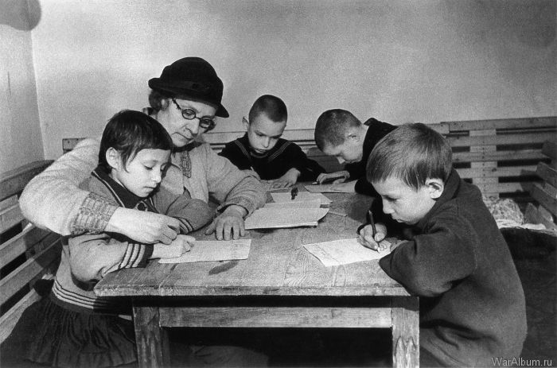

Рисунок 9. Дети учатся в войну.

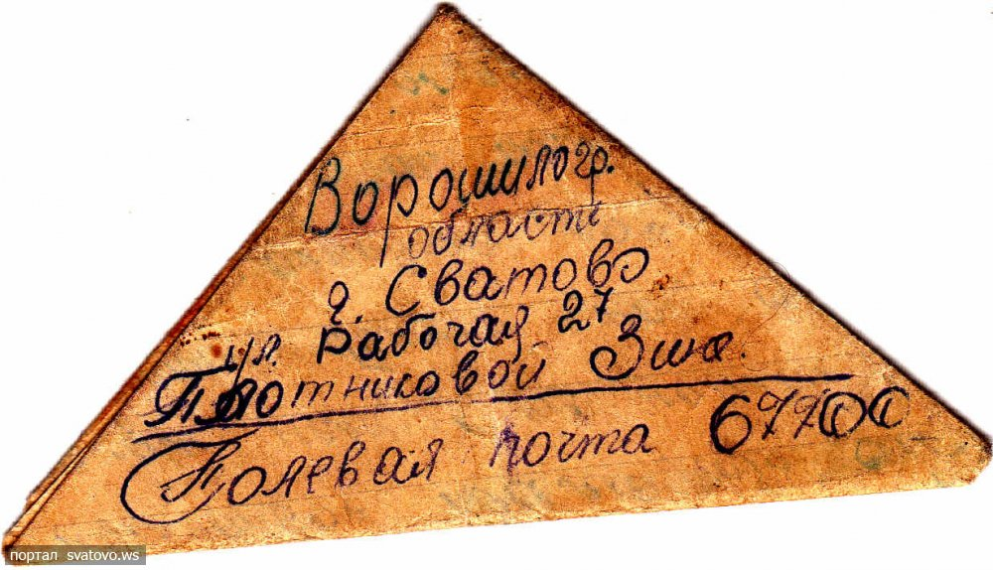

Рисунок 10. Военное письмо.

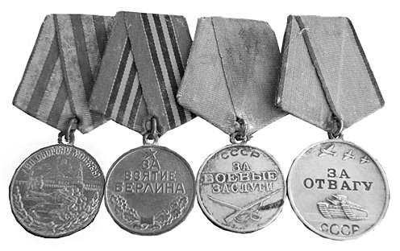

Рисунок 11. Солдатские медали.

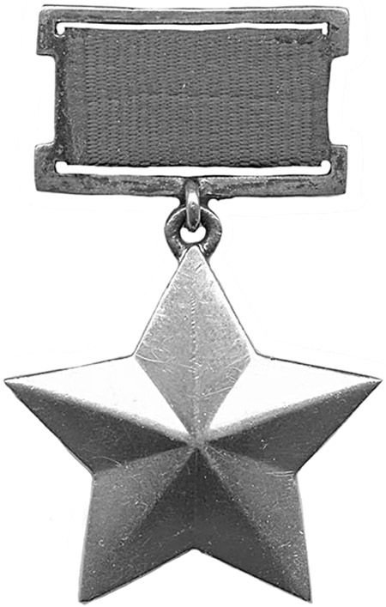

Рисунок 12. Орден Героя ВОВ.

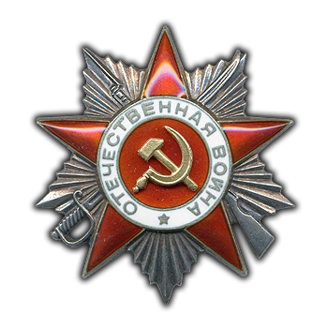

Рисунок 13. Орден Красной Звезды.

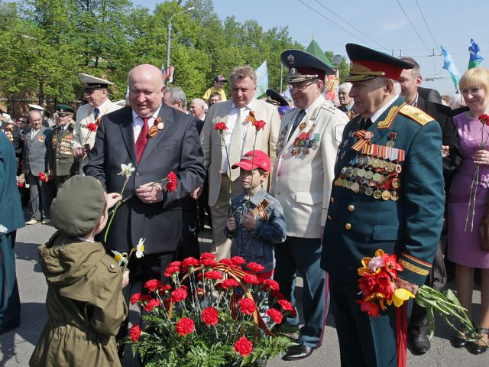

Рисунок 14. Дети поздравляют ветеранов.